Филиал №1 «Чебурашка» МДОУ детский сад «Родничок» села Турочак

Доклад из опыта работы
«Проектная деятельность в дошкольном учреждении с учетом ФГОС»

Автор:
Сумусенкова Ольга Сергеевна,
воспитатель

с.Турочак
Проектная деятельность представляет собой особый тип взаимодействия ребенка и взрослого.
Выделяют три вида проектов, каждый из которых обладает своими особенностями и характерными этапами реализации.
Исследовательский проект. Предполагает получение ответа на вопрос о том, почему существует то или иное явление и как оно объясняется с точки зрения современного знания. Реализация проекта занимает около месяца и включает в себя четыре этапа.
Первый этап предполагает создание ситуации, в ходе которой ребенок самостоятельно приходит к формулировке исследовательской задачи.
На втором этапе ребенок приступает к реализации проекта, то есть отвечает на поставленный вопрос.
Третий этап – презентация проекта.
Четвертый этап. Педагог организует выставку проектов и придумывает различные задания и игры для закрепления и систематизации знаний, полученных в ходе работы над проектами.
Творческий проект. В ходе творческой проектной деятельности создается новый творческий продукт. Этот проект чаще осуществляется коллективно или совместно с родителями.
На первом этапе проводится подготовительная работа, в ходе которой педагоги обсуждают возможные темы проектов.
На втором этапе определяются мотивы участия детей в предстоящей деятельности. В ходе обсуждения дети делятся своими идеями.
На третьем этапе дети высказывают свои идеи реализации проекта.
На четвертом воспитатель предлагает зарисовать свои идеи.
На пятом этапе дети демонстрируют свои работы сверстникам, рассказывают о своих рисунках, отвечают на вопросы.
Шестой этап. Информирование родителей, идея проекта и название вывешивается на стенд.
На седьмом организуется работа по реализации общего замысла.
На восьмом этапе педагоги продумывают, как представить полученный продукт.
На девятом осуществляется презентация продукта творческого проекта.
Нормативный проект. Нормативная проектная деятельность подразумевает проект по созданию свода правил, по которым должны жить дети в детском саду. Правила оформляется в виде книжки, которая заполняется по мере выполнения нормативных проектов.
Проект всегда инициируется педагогом. Нормативный проект предполагает создание новой формы, регулирующей поведение детей в группе детского сада.
На первом этапе воспитатель выявляет такие ситуации, в которых проявляются нежелательные формы поведения детей и которые часто повторяются.
На втором этапе педагог инициирует обсуждение вариантов поведения в той или иной ситуации и тех нежелательных последствий, к которым они могут привести.
На третьем этапе педагог просит изобразить нежелательные последствия неприемлемого поведения.
На четвертом этапе педагог просит рассказать о своих рисунках и о тех последствиях, к которым может привести обсуждаемая ситуация.
На пятом этапе педагог предлагает детям подумать над тем, как нужно себя вести, чтобы избежать нежелательных последствий.
На шестом воспитатель просит детей зарисовать это правило.
На седьмом этапе дети объясняют, что они нарисовали.
Восьмой этап связан с оформлением правила и внесением его в книгу правил. Дети изображают «знак» правила.
Ценность нормативной проектной деятельности состоит в том, что она основана на разрешении реальных конфликтных ситуаций и представляет собой наглядный способ продуктивного выхода из них.

Проектная деятельность – сложноорганизованный процесс, предполагающий не частные изменения в методике проведения отдельных занятий, а системные преобразования всего учебного и воспитательного процесса.
Проектная деятельность обладает целым рядом характеристик, которые оказывают положительное влияние на развитие ребенка-дошкольника. Прежде всего, в ходе проектной деятельности расширяются знания детей об окружающем мире. Кроме того, развиваются общие способности детей – познавательные, коммуникативные и регуляторные.
Проектная деятельность влияет и на содержание игровой деятельности детей – она становится более разнообразной, сложно структурированной, а сами дошкольники становятся интересны друг другу.

Учитывая возрастные особенности, мной было разработано несколько проектов.
Экологический проект «Зеленые питомцы». Вид проекта исследовательский, краткосрочный.
Цель проекта: создание условий для экологического воспитания детей младшей группы через знакомство с жизнью растений.
Задачи для достижения поставленной цели: формировать элементарные представления о растениях, способах ухода; развивать интерес к природе, знакомить с правилами поведения в природе; воспитывать доброе отношение, отзывчивость, любовь к растениям; желание оказывать помощь в уходе за растениями.
В проекте участвовали дети 3-4 лет. Во время работы с проектом были проведены дидактические игры, чтение стихотворений о цветах, посадка семян бархатцев. Итоговое мероприятие – организация выставки поделок детей и родителей по теме «Цветы».
В ходе проекта удалось вызвать интерес у детей к растениям, к природе, расширить кругозор о комнатных цветах.
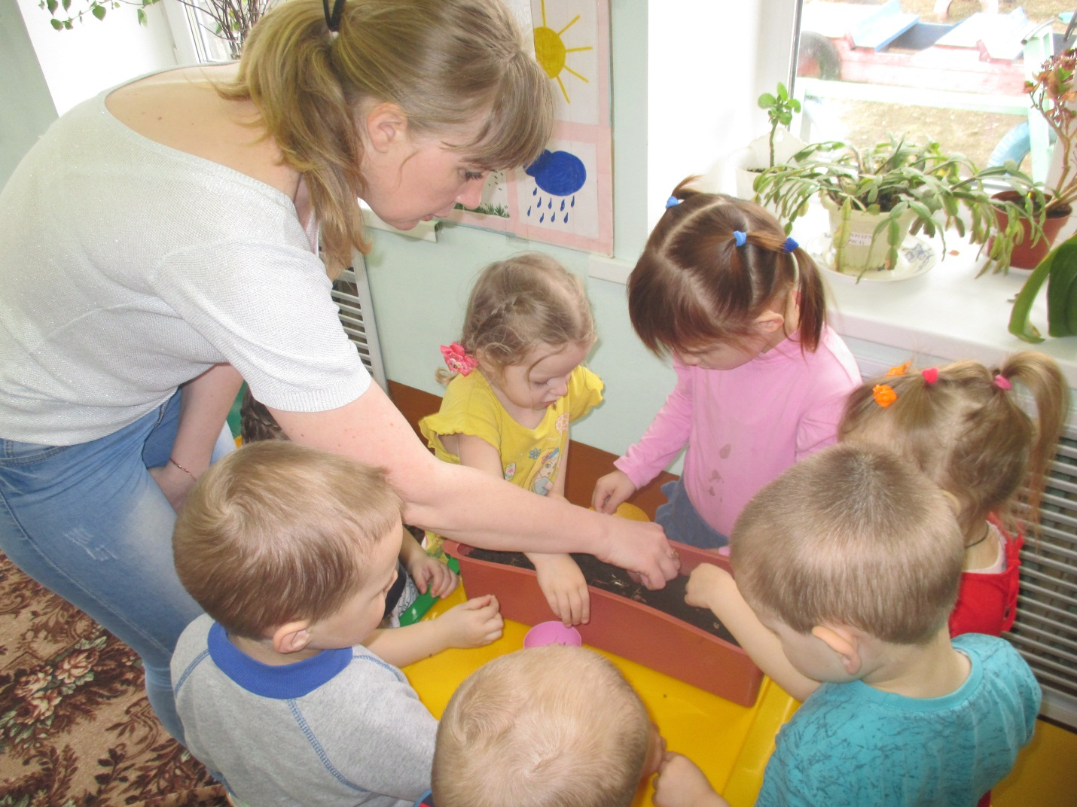
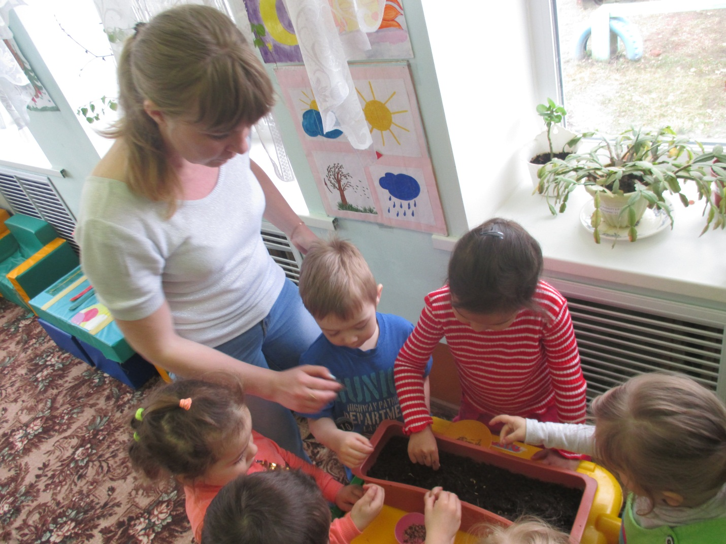

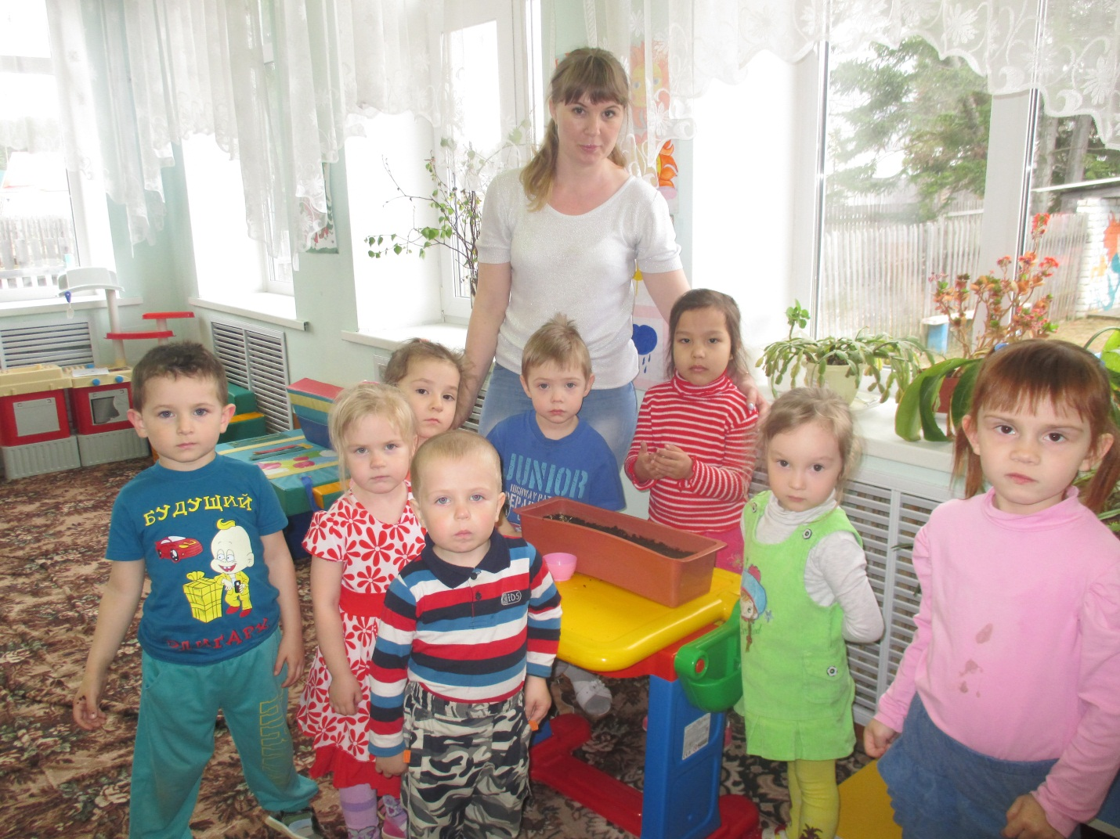

Проект с включением опытно-экспериментальной деятельности «Вода-волшебница» был исследовательским, краткосрочным.
Цель проекта: развитие познавательной активности детей через экспериментирование с водой.
Задачи для достижения поставленной цели: подобрать познавательный, игровой материал экологического содержания, который вызовет заинтересованность и познавательную активность детей с учетом возраста; способствовать к участию детей в исследованиях и обобщению результатов опытов; способствовать развитию познавательной активности, любознательности, стремление к самостоятельному познанию и размышлению.
В проекте участвовали дети 3-4 лет. В процессе работы с проектом были проведены опыты с водой, чтение произведений, дидактические игры. Итоговое мероприятие – занятие «Вода-волшебница».
В ходе проекта удалось повысить у детей интерес к познавательной деятельности. Ребенок испытывал радость, удивление от своих маленьких и больших открытий, которые вызывают у него чувство удовлетворения от проделанной работы.
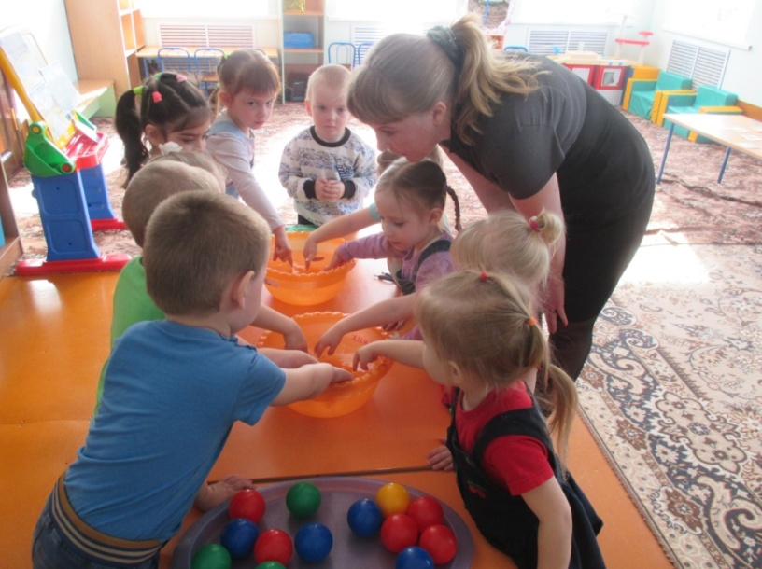

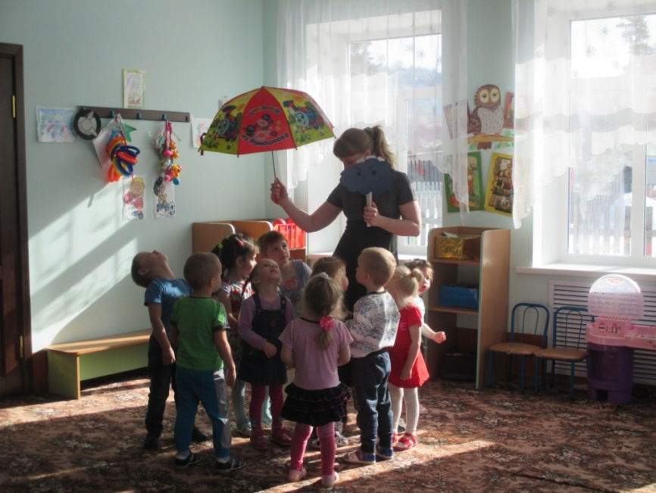

Проект «Мир сказок К. И. Чуковского» творческий, краткосрочный.
Цель проекта: развитие интереса у детей средней группы к чтению художественной литературы в процессе знакомства с жизнью и творчеством К. И. Чуковского.
Задачи проекта: познакомить детей с жизнью и творчеством К. И. Чуковского; развивать у детей интерес к чтению художественной литературы; способствовать развитию памяти, речи, внимания; воспитывать положительное эмоциональное отношение детей от встречи с любимыми героями сказок.
В проекте участвовали дети 4-5 лет. При проведении работы с проектом дети познакомились с жизнью и творчеством К. И. Чуковского, рассматривали иллюстрации к произведениям, проводили дидактические, сюжетно-ролевые игры, литературную викторину. Итогом работы с проектом оформили книжную выставку в литературном уголке.
В ходе работы с проектом удалось достичь поставленных цели и задач.
Проект «Мир насекомых» исследовательский, краткосрочный.
Цель проекта: обогащение знаний детей средней группы о насекомых, обобщение опыта работы воспитателя.
Задачи проекта: формировать представление об окружающей природе, беречь и охранять ее; вызвать интерес детей к насекомым, их строению; способствовать развитию навыков исследовательской деятельности; воспитывать бережное отношение к живому.
В проекте участвовали дети 4-5 лет. Во время работы с проектом были проведенные дидактические игры, беседа на тему «Удивительный мир насекомых», презентация о насекомых, чтение стихотворений. Итогом проектной деятельности стало занятие «Мир насекомых» и был сделан лэпбук «Насекомые».
